Vývoj cestovního ruchu v Praze v 1. čtvrtletí 2015
Ve zkratce:
- Hostů celkem: 1,111.389
ze zahraničí: 919.332 (82,7 %)
z tuzemska: 192.057 (17,3 %)
- Celkově v Praze přírůstek hostů o 6,6 %
ze zahraničí přírůstek o 5,7 %
návštěvnost z ČR přírůstek o 10,8 %
- Počet hostů byl nejvyšší v březnu, nejnižší v lednu.
- Hlavní zdrojové země: Německo, Itálie, Spojené království
- 69,3 % všech zahraničních hostů přijelo z Evropy, 13,7 % z Asie.
Podíl Ruska jako samostatné oblasti poklesl v důsledku téměř 50% odlivu hostů z této země na 7,1 %
- Přetrvává příznivý trend ohledně přírůstku rezidentů, který započal již v listopadu 2014
- Země TOP 10 včetně rezidentů zajistily 65,8 % všech příjezdů do Prahy;
Země TOP 10 bez započítání rezidentů pak 61,7 % všech zahraničních příjezdů do Prahy
- Nově se mezi země TOP 10 z hlediska počtu příjezdů zařadila Jižní Korea
- Největší přírůstky počtu hostů: Německo, Jižní Korea, Spojené království
- Přenocování celkem: 2,637.848
ze zahraničí: 2,308.352 (87,5 %)
z České republiky: 329.496 (12,5 %)
- Celkově v Praze přírůstek přenocování o 2,8 %
ze zahraničí přírůstek o 1,8 %
u rezidentů přírůstek o 10,1 %
- Průměrná délka přenocování: 2,4 noci
nerezidenti: 2,5 noci; rezidenti 1,7 noci
- Nejdéle v Praze pobývali hosté z Ruska – v průměru 4 noci

Hosté
V průběhu 1. čtvrtletí roku 2015 přijelo do hromadných ubytovacích zařízení v Praze celkem 1,111.389 návštěvníků; z toho 192.057 rezidentů (tj. 17,3 %) a 919.332 nerezidentů (tj. 82,7 %).
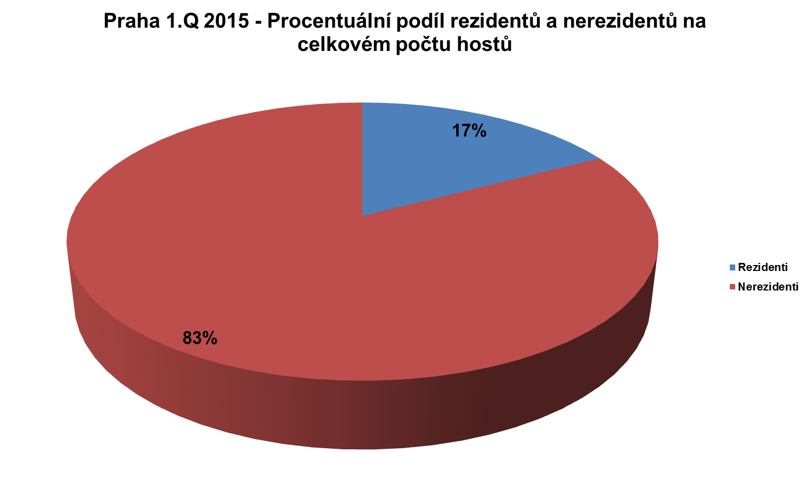
Při meziročním porovnání dat je patrné, že oproti 1. kvartálu roku 2014 došlo k nárůstu počtu příjezdů o 68.469 osob (6,6 %).
Na celkovém přírůstku počtu hostů mají svůj výrazný podíl jak domácí, tak i zahraniční návštěvníci české metropole. Nerezidentů přijelo více o 49.755 (+5,7 %), počet rezidentů se navýšil o 18.714 (+10,8 %).
Nejsilnějším měsícem z hlediska celkového počtu hostů byl v 1. čtvrtletí 2015 březen, který upřednostnili nejen domácí, ale i zahraniční návštěvníci. Během třetího měsíce roku se uskutečnilo 42 % všech příjezdů v rámci prvního čtvrtletí.
Nejméně hostů přilákala Praha netradičně v lednu, což souvisí s takřka 50% úbytkem Rusů, kteří v tomto měsíci dlouhodobě v předešlých letech vykazovali nejvyšší návštěvnost.
Počet hostů v hromadných ubytovacích zařízeních v 1. čtvrtletí 2015:
Měsíc | Celkový počet hostů | Přírůstek | Přírůstek v %
Leden | 316.145 | +511 | +0,2
Únor | 327.473 | +36.519 | +12,6
Březen | 467.771 | +31.439 | +7,2
Celkem 1. Q | 1,111.389 | +68.469 | +6,6

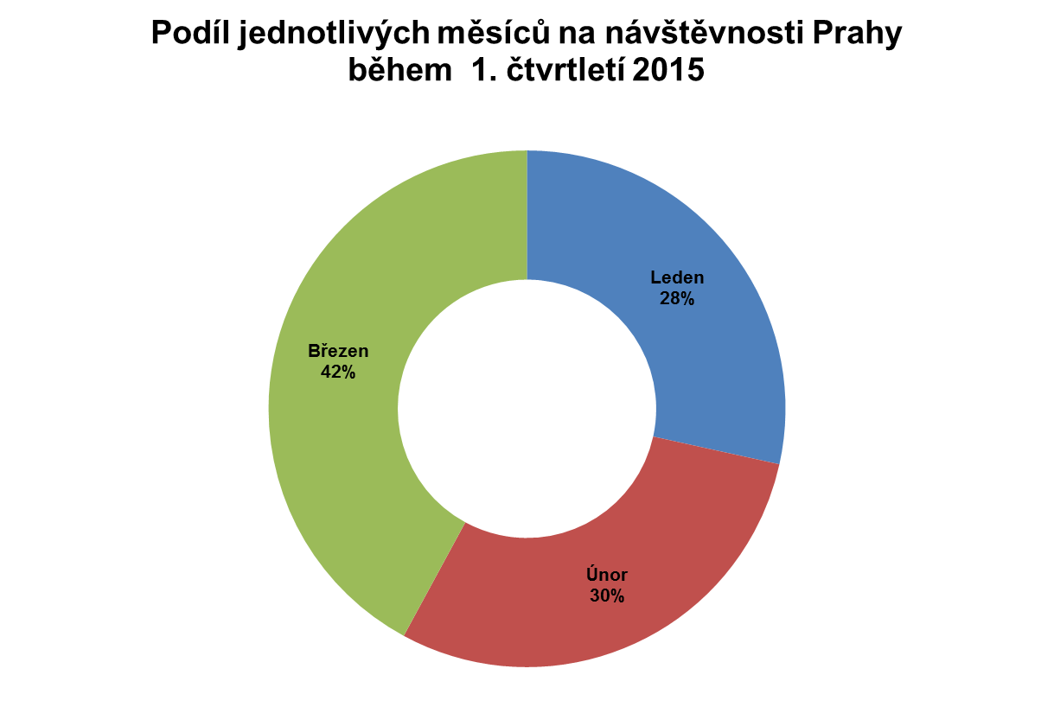
Přenocování
Celkový počet přenocování hostů v hromadných ubytovacích zařízeních v Praze dosáhl v
1. čtvrtletí 2015 hodnoty 2,637.848 noclehů. Meziročně se tak počet přenocování navýšil o 71.885 noclehů (+2,8 %). Počet přenocování se zvýšil jak u domácích, tak i u zahraničních návštěvníků Prahy.
V souladu s počty návštěvníků hlavního města se převážná většina všech přenocování uskutečnila v kategorii nerezidentů. Cizinci v Praze strávili 2,308.352 nocí – tj. 87,5 % všech přenocování; rezidenti 329.496 nocí (12,5 %).
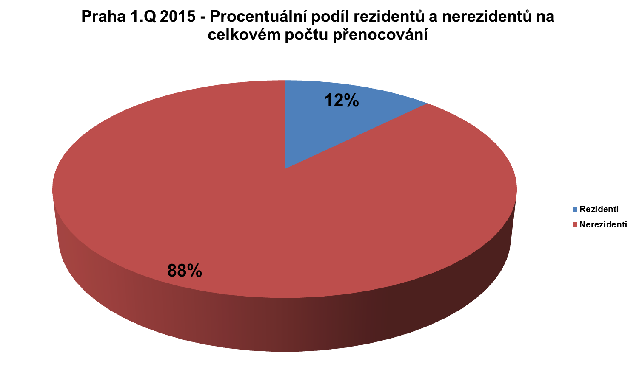
Zatímco v lednu, kdy bývá příjezdový cestovní ruch nejvíce závislý na hostech z Ruska, se celkový počet přenocování meziročně o více než 50 tisíc snížil, ve zbývajících dvou měsících prvního kvartálu přenocování v souhrnu naopak přibývalo.
Počet přenocování v hromadných ubytovacích zařízeních v 1. čtvrtletí 2015:
Měsíc | Celkový počet přenocování | Přírůstek/Úbytek | Přírůstek/Úbytek v %
Leden | 770.409 | -54.043 | -6,6
Únor | 744.981 | +70.878 | +10,5
Březen | 1,122.458 | +55.050 | +5,2
Celkem 1. Q | 2,637.848 | +71.885 | +2,8

Celková průměrná délka přenocování nepatrně meziročně o 0,1 noci poklesla.
Celková průměrná délka přenocování: 2,4 noci
Zahraniční návštěvníci: 2,5 noci
Domácí návštěvníci: 1,7 noci
1. Domácí návštěvníci Prahy
V kategorii rezidentů přibylo během 1. čtvrtletí roku 2015 18.714 hostů – tj. +10,8 %.
K pozitivnímu obratu v příjezdech hostů z ostatních částí republiky došlo po velkých poklesech v prvních deseti měsících loňského roku již v měsíci listopadu a příznivý trend se udržel i během celého prvního kvartálu roku letošního.
Nejvíce preferován byl ze strany rezidentů březen, nejvíce hostů však přibylo během jinak nepříliš oblíbeného měsíce února.
I přes tento kladný obrat i vývoj nedosáhla Praha v počtu hostů rezidentů a zejména v množství jejich přenocování zatím ani hodnot roku 2013.
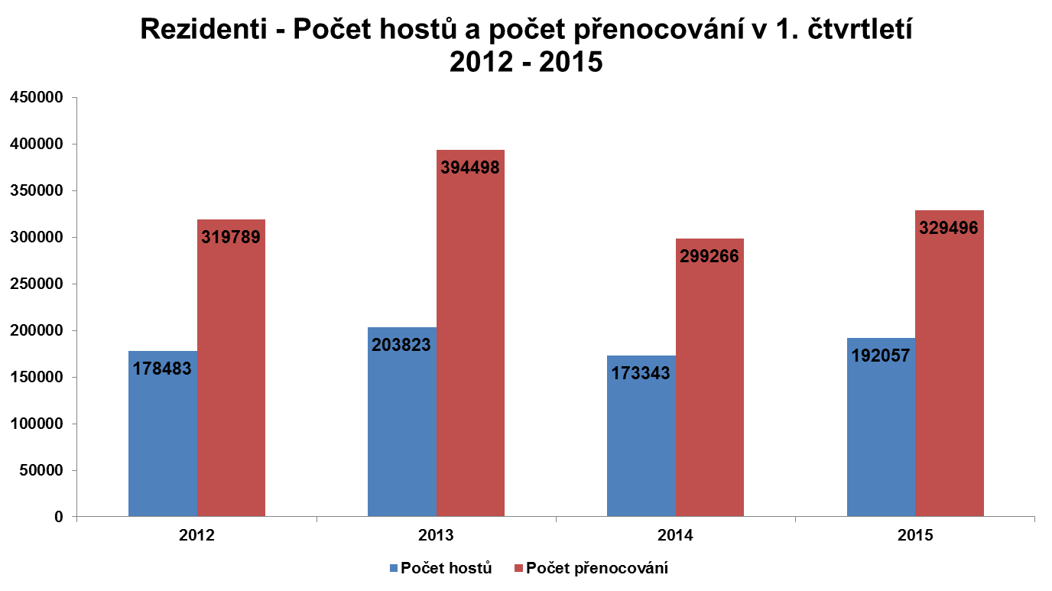
Počet rezidentů v hromadných ubytovacích zařízeních v 1. čtvrtletí 2015:
Měsíc | Počet domácích hostů | Přírůstek | Přírůstek v %
Leden | 57.677 | +4.748 | +9,0
Únor | 61.779 | +8.111 | +15,1
Březen | 72.601 | +5.855 | +8,8
Celkem 1. Q | 192.057 | +18.714 | +10,8

Během 1. kvartálu 2015 uskutečnili rezidenti v hromadných ubytovacích zařízeních v Praze 329.496 přenocování, což představuje meziroční nárůst o 30.230 nocí (+10,1 %).

Počet přenocování rezidentů v hromadných ubytovacích zařízeních v 1. čtvrtletí 2015:
Měsíc | Celkový počet přenocování | Přírůstek | Přírůstek v %
Leden | 97.234 | +6.429 | +7,1
Únor | 106.039 | +13.904 | +15,1
Březen | 126.223 | +9.897 | +8,5
Celkem 1. Q | 329.496 | +30.230 | +10,1
Průměrná délka přenocování u domácích hostů činila 1,7 noci.

2. Zahraniční návštěvníci Prahy
Do pražských ubytovacích zařízení přijelo během 1. čtvrtletí 2015 919.332 návštěvníků
ze zahraničí – tzn. meziročně o 49.755 (5,7 %) více.
Nerezidenti se na celkových příjezdech podíleli naprostou většinou – 82,7 %.
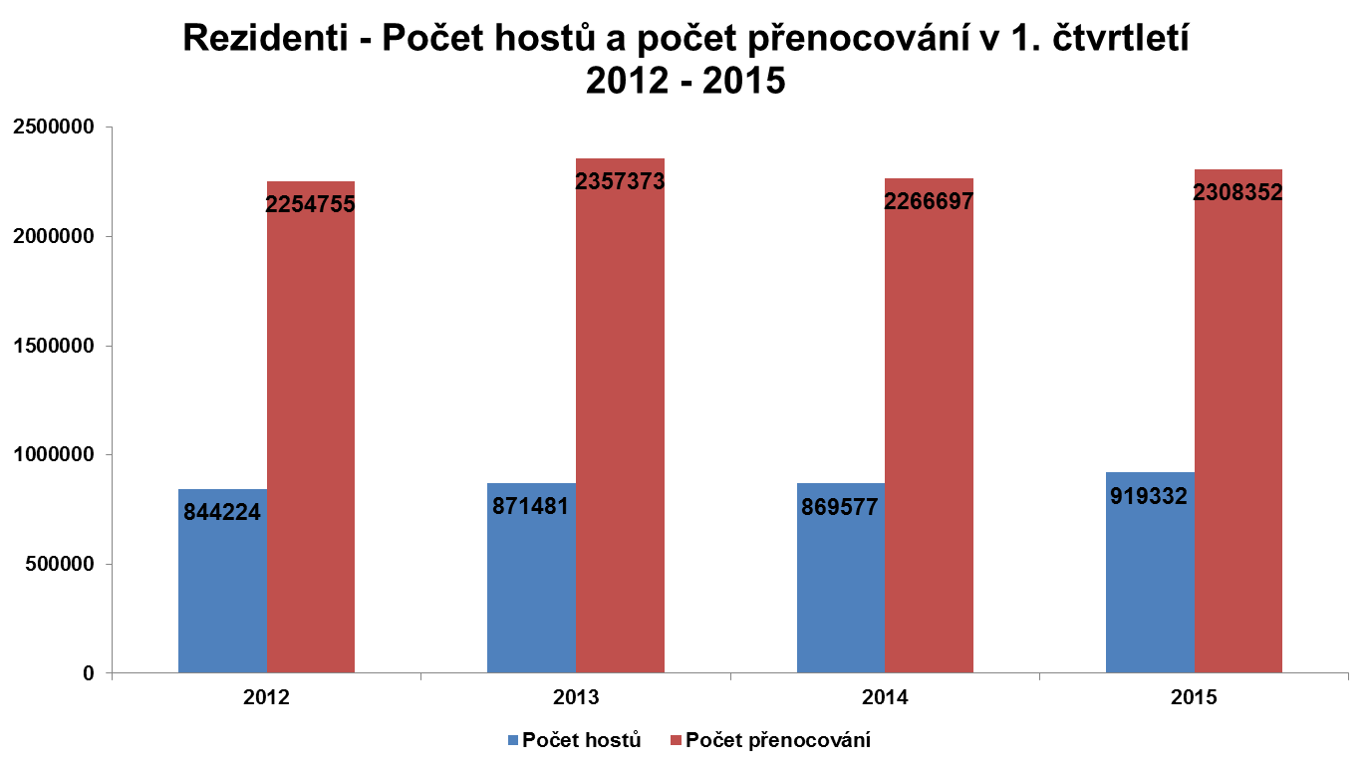
Podrobnější pohled ukazuje na preferenci měsíce března, kdy přijelo v rámci sledovaného období hostů ze zahraničí nejvíce.
Zatímco během ledna hostů meziročně mírně ubývalo, maximální přírůstky si připsal měsíc únor.
Počet zahraničních návštěvníků v hromadných ubytovacích zařízeních v 1. čtvrtletí 2015:
Měsíc | Počet zahraničních hostů | Přírůstek/Úbytek | Přírůstek/Úbytek v %
Leden | 258.468 | -4.237 | -1,6
Únor | 265.694 | +28.408 | +12,0
Březen | 395.170 | +25.584 | +6,9
Celkem 1. Q | 919.332 | +49.755 | +5,7

Zdrojové země
Nejvýrazněji z hlediska počtu návštěvníků Prahy zasáhli v 1. čtvrtletí 2015 do statistik občané Německa. Na druhém místě se umístila Itálie, na třetím Spojené království.
10 zemí s nejvyšším celkovým počtem návštěvníků v 1. čtvrtletí 2015:
Pořadí | Země | Počet hostů | Přírůstek/Úbytek | Přírůstek/Úbytek v %
1 | Německo | 129.377 | +21.897 | +20,4
2 | Itálie | 76.414 | +3.272 | +4,5
3 | Spojené království | 73.513 | +8.634 | +13,3
4 | Rusko | 65.652 | -64.286 | -49,5
5 | Slovensko | 47.035 | +7.452 | +18,8
6 | USA | 44.194 | +6.351 | +16,8
7 | Francie | 39.518 | +628 | +1,6
8 | Ostatní asijské země* | 32.187 | +8.059 | +33,4
9 | Jižní Korea | 31.528 | +13.588 | +75,7
10 | Polsko | 27.520 | +1.599 | +6,2
*Poznámka: Kategorie Ostatní asijské země znamená asijské země bez Číny, Indie, Izraele, Japonska a Jižní Koreje, které jsou Statistickým úřadem sledovány zvlášť. Od roku 2015 jsou ČSÚ nově samostatně evidovány i asijské státy: Tchaj-wan, Saúdská Arábie a Spojené arabské emiráty, které se vyčlenily z kategorie Ostatní asijské země. Jelikož ale nelze vyjádřit meziroční přírůstky a úbytky hostů ani přenocování z těchto nově vydělených zemí, je tento přírůstek v roce 2015 ještě vykázán souhrnně za celou skupinu Ostatních asijských zemí.
Rusko, kterému v 1. čtvrtletí let 2013 a 2014 patřila první příčka v návštěvnosti (a v roce 2012 ji již těsně atakovalo), se nyní, po propadu kurzu rublu, který byl jednou z hlavních příčin padesátiprocentního poklesu návštěvnosti, posunulo až na místo čtvrté.
Na první příčku se naopak vrátilo Německo, u kterého byl navíc zaznamenán vůbec nejvyšší, více než 20%, přírůstek počtu příjezdů.
Díky propadu návštěvnosti z Ruska si o jednu příčku polepšily Itálie a Spojené království s počtem hostů velmi vyrovnaným.
Nově se v první desítce objevuje Jižní Korea, která ještě před rokem byla až na místě šestnáctém. Přírůstek počtu hostů z této země byl z hlediska absolutních čísel druhý nejvyšší +13.588 osob (tj. +75,7 %).
Naopak z první desítky momentálně vypadlo Španělsko, u kterého je ale též patrné opětovné výrazné oživení zájmu o Prahu (+10,7 %).
Při pohledu mimo země TOP 10 je jednoznačný rovněž nadprůměrný meziroční nárůst počtu příjezdů ze strany návštěvníků z Číny (+19,7 %) a Izraele (+49,7 %).
Při rozdělení světa na jednotlivé oblasti je zřejmý meziroční nárůst podílu hostů z Evropy
o 4 %, propad podílu Ruska coby samostatné oblasti z téměř 15 % na 7 % a zvýšení podílu hostů z Asie na celkové návštěvnosti o téměř 3 %.
V absolutních číslech meziročně nejvýrazněji, o více než 70 tisíc, přibylo Evropanů,
o více než 60 tisíc ubylo Rusů a o více než 30 tisíc se navýšilo množství hostů z Asie.

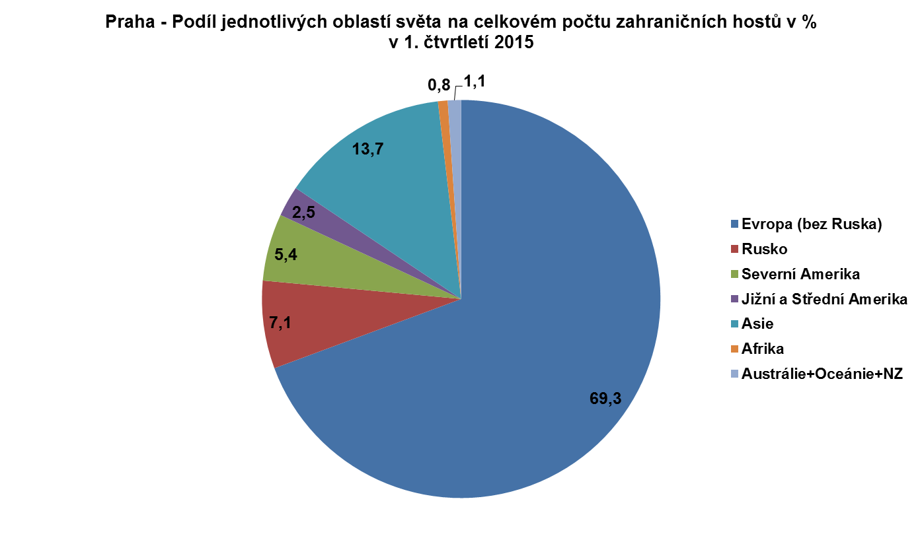

Absolutní přírůstek zahraničních návštěvníků Prahy
Během 1. čtvrtletí 2015 byl zaznamenán meziroční přírůstek počtu zahraničních hostů ve výši 49.755 osob (5,7 %).
Největší přírůstek byl přitom vykázán u návštěvníků z Německa, na druhém místě se umístila Jižní Korea.
Největší přírůstky zahraničních hostů ve srovnání s 1. čtvrtletím 2014 ze zemí:
Země | Přírůstek | Přírůstek v %
- Německo | 21.897 | +20,4
- Jižní Korea | 13.588 | +75,7
- Spojené království | 8.634 | +13,3
- Ostatní asijské země* | 8.059 | +33,4
- Slovensko | 7.452 | +18,8
- USA | 6.351 | +16,8
- Izrael | 6.263 | +49,7
*Poznámka: Kategorie Ostatní asijské země znamená asijské země bez Číny, Indie, Izraele, Japonska a Jižní Koreje, které jsou Statistickým úřadem sledovány zvlášť. Od roku 2015 jsou ČSÚ nově samostatně evidovány
i asijské státy: Tchaj-wan, Saúdská Arábie a Spojené arabské emiráty, které se vyčlenily z kategorie Ostatní asijské země. Jelikož ale nelze vyjádřit meziroční přírůstky a úbytky hostů ani přenocování z těchto nově vydělených zemí, je tento přírůstek v roce 2015 ještě vykázán souhrnně za celou skupinu Ostatních asijských zemí.
Největší úbytek hostů je patrný u Ruska. Zaznamenáníhodný je ještě úbytek návštěvníků z Ukrajiny. Úbytky hostů z ostatních zemí jsou zcela zanedbatelné.
Největší úbytky zahraničních hostů ve srovnání s 1. čtvrtletím 2014 ze zemí:
Země | Úbytek | Úbytek v %
- Rusko | -64.286 | -49,5
- Ukrajina | -4.457 | -24,7

Z celkového počtu 52 sledovaných zemí a území došlo u 43 z nich k přírůstku a u 9 z nich k úbytku v návštěvnosti Prahy.
Celkový počet přenocování zahraničních návštěvníků
V 1. čtvrtletí 2015 bylo dosaženo celkového počtu přenocování zahraničních hostů v HUZ 2,308.352, což je o 41.655 nocí (1,8 %) více než v 1. kvartále předchozího roku.
Z celkového počtu přenocování připadá na zahraniční návštěvníky 87,5 %.
Nejvíce nocí strávili v Praze hosté z Německa, Rusové, kterým již několik let patřilo v počtu přenocování 1. místo, se, díky propadu o 284 tisíc přenocování, posunuli na příčku č. 2.
Třetí pozici obhájila již tradičně Itálie. Nově se v první desítce objevil Izrael, vypadlo naopak Polsko.
Nejvíce přenocování ze zemí:
Pořadí | Země | Počet přenocování | Přírůstek/Úbytek | Přírůstek/Úbytek v %
1 | Německo | 292.506 | +57.576 | +24,5
2 | Rusko | 263.126 | -284.162 | -51,9
3 | Itálie | 232.382 | +19.785 | +9,3
4 | Spojené království | 182.817 | +26.283 | +16,8
5 | USA | 106.650 | +17.412 | +19,5
6 | Francie | 98.425 | +1.065 | +1,1
7 | Slovensko | 90.636 | +20.053 | +28,4
8 | Ostatní asijské země* | 75.057 | +21.994 | +41,4
9 | Izrael | 57.473 | +21.064 | +57,9
10 | Španělsko | 57.245 | +6.984 | +13,9

Největší přírůstky v počtu přenocování ve srovnání s 1. čtvrtletím 2014:
Pořadí | Země | Absolutní přírůstek | Přírůstek v %
1 | Německo | +57.576 | +24,5
2 | Spojené království | +26.283 | +16,8
3 | Ostatní asijské země* | +21.994 | +41,4
4 | Izrael | +21.064 | +57,9
5 | Slovensko | +20.053 | +28,4
6 | Itálie | +19.785 | +9,3
7 | Jižní Korea | +19.041 | +58,9
*Poznámka: Kategorie Ostatní asijské země znamená asijské země bez Číny, Indie, Izraele, Japonska a Jižní Koreje, které jsou Statistickým úřadem sledovány zvlášť. Od roku 2015 jsou ČSÚ nově samostatně evidovány
i asijské státy: Tchaj-wan, Saúdská Arábie a Spojené arabské emiráty, které se vyčlenily z kategorie Ostatní asijské země. Jelikož ale nelze vyjádřit meziroční přírůstky a úbytky hostů ani přenocování z těchto nově vydělených zemí, je tento přírůstek v roce 2015 ještě vykázán souhrnně za celou skupinu Ostatních asijských zemí.
Největší úbytky v počtu přenocování ve srovnání s 1. čtvrtletím 2014:
Pořadí | Země | Absolutní  úbytek | Úbytek v %
1 | Rusko | -284.162 | -51,9
2 | Ukrajina | -6.522 | -14,6

Průměrná doba přenocování zahraničních návštěvníků
Průměrná doba přenocování u zahraničních hostů činila v 1. čtvrtletí 2015 2,5 noci,
což je o 0,1 noci méně než před rokem.
Země, jejichž příslušníci strávili v Praze v 1. čtvrtletí 2015 výrazně nadprůměrný počet nocí:
1. Rusko 4,0
2. Řecko 3,2
3. Turecko 3,1
4. Itálie, Izrael 3,0
Země, jejichž příslušníci strávili v Praze v 1. čtvrtletí 2015 výrazně podprůměrný počet nocí:
1. Jižní Korea 1,6
2. Čína, Lichtenštejnsko 1,8
3. Litva, Slovensko, Japonsko 1,9

Porovnání vývoje cestovního ruchu v Praze s celkovým vývojem v rámci ČR
Podobně úspěšně jako v Praze se dařilo během 1. čtvrtletí 2015 příjezdovému cestovnímu ruchu i v rámci České republiky jako celku. Během sledovaného období přijelo do HUZ celkem 2,993.513 hostů, což představuje přírůstek 9,8 % (+267.698). Přibývalo přitom jak hostů domácích, tak i hostů ze zahraničí.
I Česká republika jako celek zaznamenala bezmála padesátiprocentní pokles počtu Rusů, současně prvenství a výrazný přírůstek Němců a enormní navýšení počtu příjezdů z Jižní Koreje.
Rezidentů přijelo do ubytovacích zařízení v celé ČR 1,507.174 – tzn. +12,7 % (+169.521).
Nerezidentů přijelo 1,486.339 – tzn. +7,1 % (+98.177)
Podíl počtu hostů v Praze na celkovém počtu hostů v rámci České republiky činil s 1,111.389 osobami 37,1 %. Podíl Prahy na počtu nerezidentů dokonce 61,9 %, na počtu rezidentů pak 12,7 %.
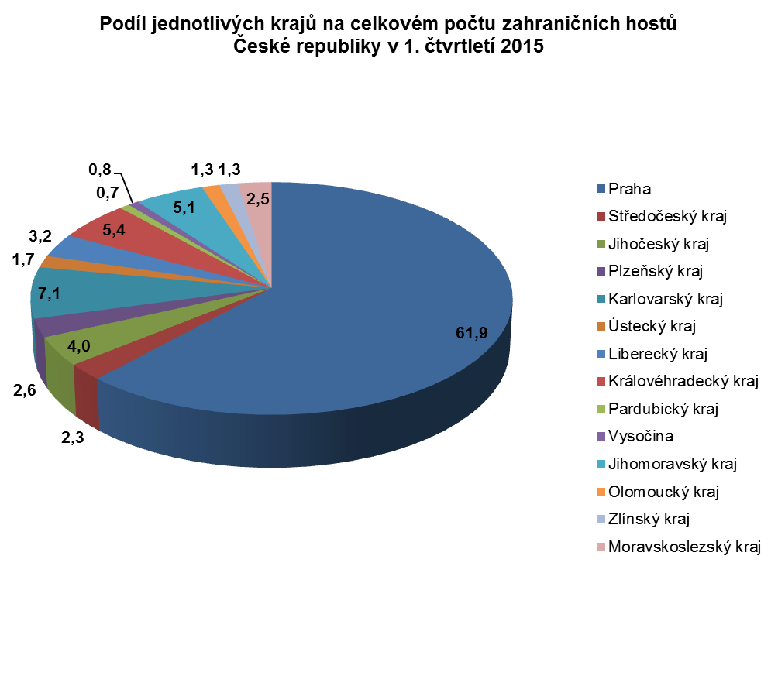
Regionálně přibylo hostů ve všech krajích s výjimkou kraje Jihomoravského.
Počet přenocování hostů v hromadných ubytovacích zařízeních v celé České republice dosáhl v 1. čtvrtletí roku 2015 hodnoty 8,526.458, což je meziročně o 679.668 nocí (8,7 %) více.
Podíl Prahy na celorepublikovém celkovém počtu přenocování činil 30,9 %; pouze za nerezidenty 54,2 % a za rezidenty 7,7 %.

Autor: Ing. Martina Kuřitková, oddělení statistiky a analýz,
Pražská informační služba – Prague City Tourism
na základě údajů Českého statistického úřadu zveřejněných 11. 5. 2015

